План-конспект открытого учебного занятия по информатике
Город: Магнитогорск
МОУ «СОШ № 26 »
Учитель: Филиппова Валентина Вячеславовна
Класс: 5 «а»
Тема учебного занятия: Основная позиция пальцев на клавиатуре.
Продолжительность учебного занятия: 45 минут
Тип учебного занятия: комбинированный (объяснение нового материала +практическая работа)
Цели (образовательная, развивающая, воспитательная) и задачи учебного занятия:
Образовательная: а) дать представление о принципе расположения букв на клавиатуре;
в) познакомить учащихся с правилами квалифицированного клавиатурного ввода текстовой информации.;
Развивающая: а) научить правильной позиции пальцев на клавиатуре;
в) развитие познавательного интереса к предмету;
Воспитательная: привитие учащимся навыка самостоятельности в работе.
Оборудование: АРМ учителя, мультимедийные проектор, экран, рабочее место ученика.
Программное обеспечение: операционная система WinXP, клавиатурный тренажер «Клавиатор».
Дидактические материалы к учебному занятию: а) Плакат «Компьютер и информация».
в) Плакат «Знакомство с клавиатурой».
с) Плакат «Правила работы на клавиатуре».
Ход учебного занятия:
№ | Содержание, материал урока | Наглядность | Деятельность учителя | Деятельность учащихся
 | Организационный этап 1 мин. |  | Здравствуйте! Садитесь. Нам сегодня на уроке понадобятся тетради, учебники | Приветствуют учителя и открывают тетрадь
 | Актуализация опорных знаний (обобщение) –  Методы: беседа, демонстрация  Формы: фронтальный опрос  5 минут | Приложение 1  Приложение 2 | Какую информацию может обрабатывать компьютер?  Для ввода какой информации предназначены микрофон, сканер, цифровая камера? (демонстрирует соответствующие устройства на плакате «Компьютер и информация»  Для чего нужна клавиатура?  Учитель подходит к каждому ученику и просматривает зад.6 стр.57 раб.тетради (оценивание прил.6)  Покажите на плакате на клавиатуре и назовите группы клавиш.  Зачитывает вопросы по заданию РТ №10 стр.61  Кто хочет зачитать свои ответы в задании 11 РТ стр. 62.(прил 4) | Компьютер может обрабатывать текстовую, графическую, числовую, звуковую и видеоинформацию.  Микрофон предназначен для ввода звуковой информации; сканер – для ввода текстовой информации в компьютер; цифровая камера - для ввода видеоинформации.  Клавиатура необходима для ввода информации в память компьютера.  Показывает выполненное дома задание.  Ученик выходит и показывает на плакате: функциональные клавиши, символьные, клавиши управления курсором, специальные клавиши, клавиши доп. клавиатуры.  Отвечают на вопросы.  Зачитывают.
 | Объяснение нового материала  15 минут  Методы: беседа, демонстрация,  Формы: фронтальный опрос | Приложение 3 | Итак, мы с вами выяснили, что клавиатура нужна для ввода информации в память компьютера. А для более удобного ввода букв с клавиатуры существуют определенные правила.  Демонстрирует плакат «Правила работы на клавиатуре»  А теперь покажите, как нужно правильно расставить пальцы на клавиатуре (Проходит, смотрит, поправляет, при необходимости)  Хорошо. Посмотрите внимательно на клавиатуру, что мы можем сказать о расположении букв на ней? Почему именно в таком порядке расположены буквы? Ответить на эти вопросы нам поможет зад.8 РТ, часть которого вы выполнили дома. Зачитывает задание, открывает таблицу (прил 5). Назовите по очереди те произведения, в которых вы считали буквы, и назовите те результаты, которые вы получили. Записывает результаты в таблицу. Считает среднее. Заполняем 3 столбик. Назовите, пожалуйста, те буквы, которые чаще всего встречаются в русском тексте.  Обратите внимание на расположение этих букв на клавиатуре. В какой части клавиатуры находятся буквы?  Таким образом буквы расположены на клавиатуре по принципу «наибольшей повторяемости», то есть буквы, которые расположены в центре клавиатуры наиболее часто используются в русском языке. | Записывают правила в тетрадь  Ученики расставляют пальцы на клавиатуре.  Открывают рабочую тетрадь. Называют произведение, и результаты. Заполняют 3 столбик.  Называют буквы: а, в, д, е, и, л, н, о, р, с, т.  Данные буквы расположены в центральной части клавиатуры.

 | Постановка домашнего задания  2 мин. |  | Открываем дневники и записываем д.з. В ваших учебниках параграф 2.3(с 72-75) и задания в РТ №9 с 60 и № 12 с 63 | Записывают домашнее задание
 | Выполнение  практической работы  Формы: Индивидуальная практическая работа  15 мин. |  | А теперь включаем мониторы и пробуем выполнить задания 1-8 на клавиатурном тренажере. С помощью проектора и экрана показывает как открыть программу и как установить правильное упражнение.  Если будут вопросы, поднимите руку, я подойду. | Выполнение практической работы на ПК
 | Подведение  Итогов  3 мин. |  | Давайте посчитаем квадратики, которые вы получали на протяжении урока.  Учитель выставляет оценки за урок.  Всем спасибо. Урок окончен. До Свидания. | Называют количество

Список литературы и других источников, используемых для подготовки к уроку:
- Программы для общеобразовательных учреждений: Информатика. 2 - 11 классы. / Сост. М.Н. Бородин и др. - 6-е изд., М.: БИНОМ. Лаборатория знаний, 2009. - 358 с.
- Информатика: Учебник для 5 класса. Изд. 6-е, испр. / Л.Л. Босова. - М.: БИНОМ. Лаборатория знаний, 2008. - 192 с.
- Информатика: Рабочая тетрадь для 5 класса. / Л.Л. Босова.- М.: БИНОМ. Лаборатория знаний, 2009. - 88 с.
- Информатика и ИКТ 5-7 классы: Методическое пособие / Л.Л. Босова, А.Ю. Босова. - М.: БИНОМ. Лаборатория знаний, 2009. - 464 с.
Приложение 1

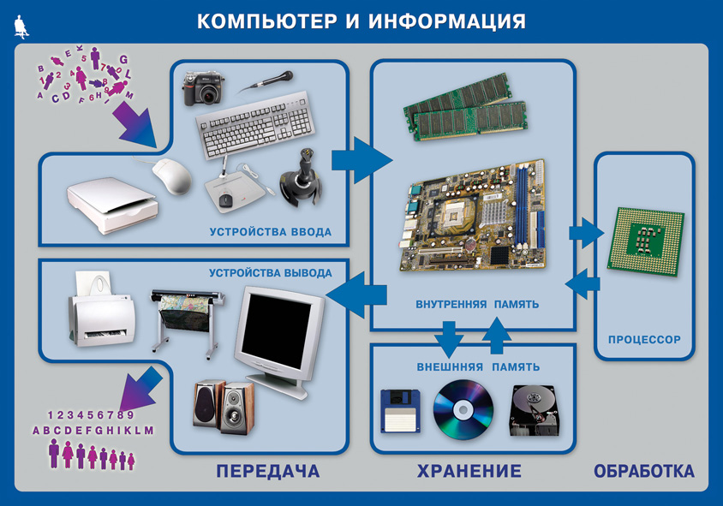
Приложение 2

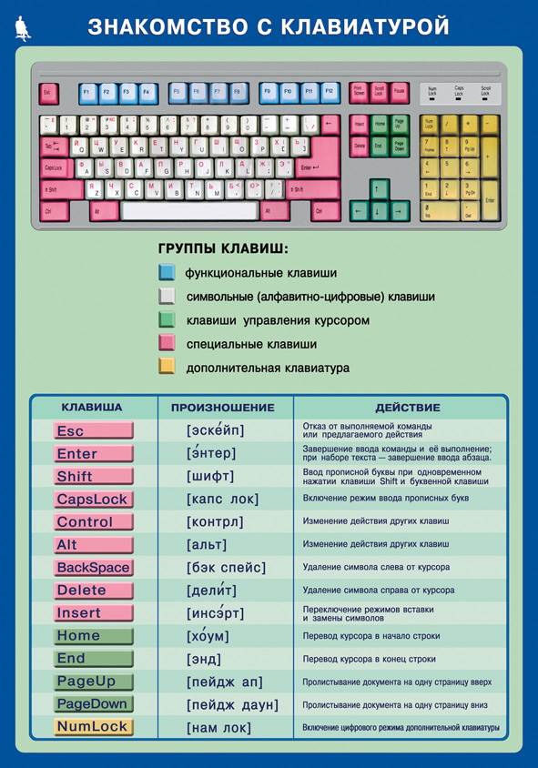

Приложение 3.

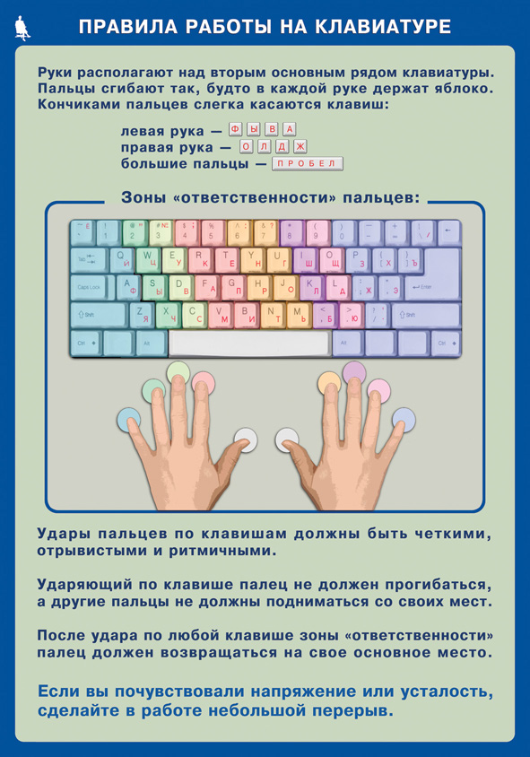

Приложение 4
Упражнение 10 стр. 61

Операция | Клавиша или комбинация клавиш
Переключение клав-ы с режима ввода латинских букв на режим ввода русских букв и обратно | Ctrl+Shift  Alt+Shift
Переключение клав-ы с режима ввода строчных букв на режим ввода прописных букв и обратно | Shift
Фиксация режима ввода прописных букв/отказ от фиксации этого режима | Caps Lock
Получение символов, расположенных вместе с цифровыми в верхнем ряду клав-ы | Shift+клав-ра
Удаление символа, стоящего справа от курсора | Delete
Удаление символа, стоящего слева от курсора | Backspace
Включение на дополнительной клавиатуре режима работы с цифрами и знаками арифметических операций | NumLock

Упражнение 11 стр.62
- Машина
- Малина
- Шина
- Маша
- Молодец
- Лапа
- Молоток
- Риск
- Стих
Приложение 5

буква | 1 | 2 | 3 | 4 | 5 | 6 | 7 | 8 | 9 | 10 | 11 | 12 | 13 | 14 | 15 | среднее | частота встречаемости букв в русском языке
а |  |  |  |  |  |  |  |  |  |  |  |  |  |  |  | #ДЕЛ/0! | 62
б |  |  |  |  |  |  |  |  |  |  |  |  |  |  |  | #ДЕЛ/0! | 14
в |  |  |  |  |  |  |  |  |  |  |  |  |  |  |  | #ДЕЛ/0! | 38
г |  |  |  |  |  |  |  |  |  |  |  |  |  |  |  | #ДЕЛ/0! | 13
д |  |  |  |  |  |  |  |  |  |  |  |  |  |  |  | #ДЕЛ/0! | 25
е |  |  |  |  |  |  |  |  |  |  |  |  |  |  |  | #ДЕЛ/0! | 72
ж |  |  |  |  |  |  |  |  |  |  |  |  |  |  |  | #ДЕЛ/0! | 7
з |  |  |  |  |  |  |  |  |  |  |  |  |  |  |  | #ДЕЛ/0! | 16
и |  |  |  |  |  |  |  |  |  |  |  |  |  |  |  | #ДЕЛ/0! | 62
й |  |  |  |  |  |  |  |  |  |  |  |  |  |  |  | #ДЕЛ/0! | 10
к |  |  |  |  |  |  |  |  |  |  |  |  |  |  |  | #ДЕЛ/0! | 28
л |  |  |  |  |  |  |  |  |  |  |  |  |  |  |  | #ДЕЛ/0! | 35
м |  |  |  |  |  |  |  |  |  |  |  |  |  |  |  | #ДЕЛ/0! | 26
н |  |  |  |  |  |  |  |  |  |  |  |  |  |  |  | #ДЕЛ/0! | 53
о |  |  |  |  |  |  |  |  |  |  |  |  |  |  |  | #ДЕЛ/0! | 90
п |  |  |  |  |  |  |  |  |  |  |  |  |  |  |  | #ДЕЛ/0! | 23
р |  |  |  |  |  |  |  |  |  |  |  |  |  |  |  | #ДЕЛ/0! | 40
с |  |  |  |  |  |  |  |  |  |  |  |  |  |  |  | #ДЕЛ/0! | 45
т |  |  |  |  |  |  |  |  |  |  |  |  |  |  |  | #ДЕЛ/0! | 53
у |  |  |  |  |  |  |  |  |  |  |  |  |  |  |  | #ДЕЛ/0! | 21
ф |  |  |  |  |  |  |  |  |  |  |  |  |  |  |  | #ДЕЛ/0! | 2
х |  |  |  |  |  |  |  |  |  |  |  |  |  |  |  | #ДЕЛ/0! | 9
ц |  |  |  |  |  |  |  |  |  |  |  |  |  |  |  | #ДЕЛ/0! | 4
ч |  |  |  |  |  |  |  |  |  |  |  |  |  |  |  | #ДЕЛ/0! | 4
ш |  |  |  |  |  |  |  |  |  |  |  |  |  |  |  | #ДЕЛ/0! | 6
щ |  |  |  |  |  |  |  |  |  |  |  |  |  |  |  | #ДЕЛ/0! | 3
ы |  |  |  |  |  |  |  |  |  |  |  |  |  |  |  | #ДЕЛ/0! | 16
ь,ъ |  |  |  |  |  |  |  |  |  |  |  |  |  |  |  | #ДЕЛ/0! | 14
э |  |  |  |  |  |  |  |  |  |  |  |  |  |  |  | #ДЕЛ/0! | 3
ю |  |  |  |  |  |  |  |  |  |  |  |  |  |  |  | #ДЕЛ/0! | 16
я |  |  |  |  |  |  |  |  |  |  |  |  |  |  |  | #ДЕЛ/0! | 18

Приложение 6

За ответы на вопросы ученикам даются жетоны: красный – за полный ответ;
Зеленый – за правильный ответ, но не полный;
Желтый – за правильно выполненное задание;
Синий – за выполненное задание с ошибкой.
«5» - красные + желтые жетоны, желтые > зеленых,
«4» - зеленых>желтых, красные+синие, красные, желтые
«3» - зеленый + синий, синий, зеленый
«2» - нет ни одного житона.

